МИНИСТЕРСТВО ЦИФРОВОГО РАЗВИТИЯ, СВЯЗИ И МАССОВЫХ КОММУНИКАЦИЙ РОССИЙСКОЙ ФЕДЕРАЦИИ

Ордена Трудового Красного Знамени федеральное государственное бюджетное образовательное учреждение высшего образования

«**Московский технический университет связи и информатики**» (**МТУСИ**)

Кафедра «Системное программирование»

**ОТЧЕТ**

по лабораторной работе № 3

дисциплина «**Математические основы баз данных**»

Выполнил:

студент гр. БВТ2203

Дворянчиков Д.Д.

«17» февраля 2023 г.

Проверил:

д.т.н., профессор

Полищук Ю. В.

« » 2023 г.

Москва, 2023 г.

Задание: Для БД разработать пять различных запросов. В двух и более запросах должны быть задействованы все таблицы БД. Результат работы оформить в виде отчета. Отчет должен содержать титульный лист, содержание, введение, цель работы, задание, реализацию (SQL-запросы и результаты их выполнения), заключение, список использованных источников и нумерацию страниц.

Ход выполнения:

1.Делаем запрос на выборку всех данных из таблицы gyms.

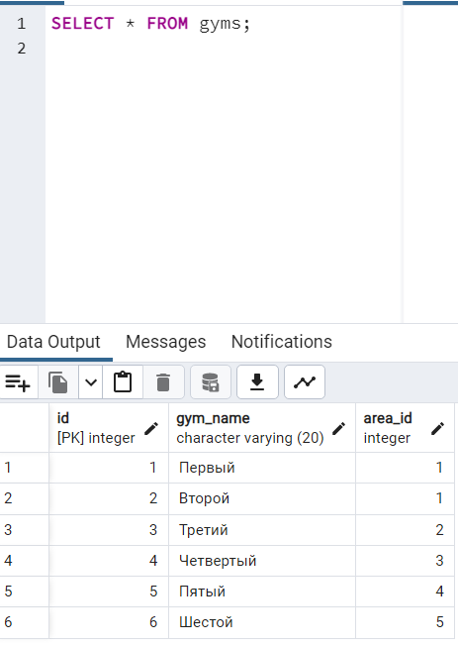

2. Делаем запрос на выборку всех данных из таблицы gym_sections.

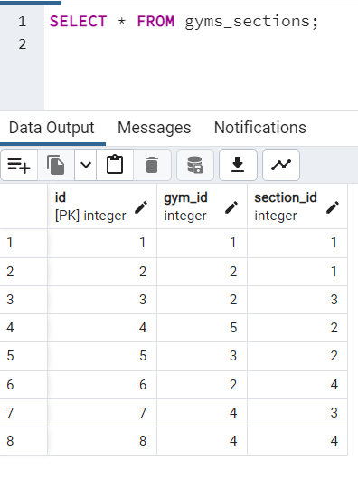

3. Делаем запрос на выборку всех данных из таблицы areas.

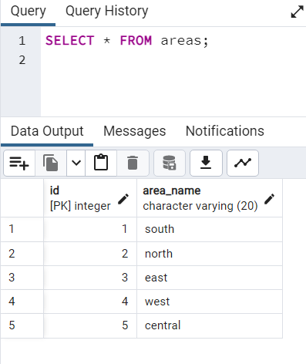

4. Делаем запрос на выборку всех данных из всех таблиц при помощи join’ов.

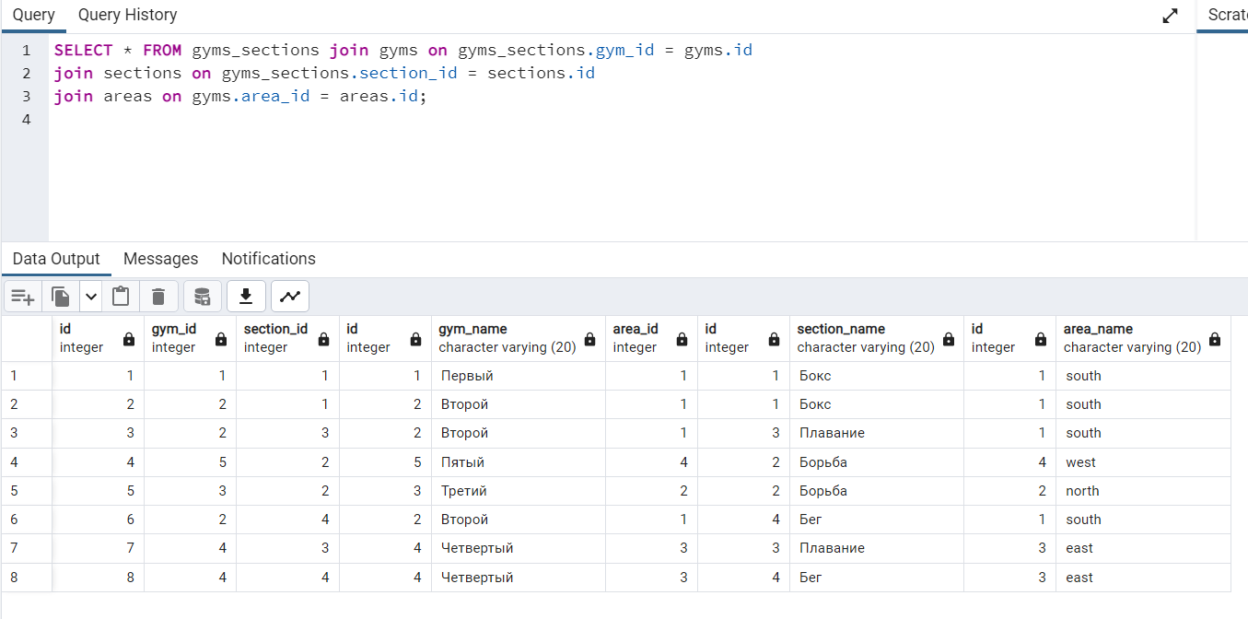

5.Повторяем пункт 4, но перед этим выбрав нужные столбцы.

